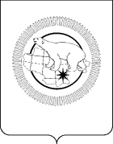

ДЕПАРТАМЕНТ СОЦИАЛЬНОЙ ПОЛИТИКИ ЧУКОТСКОГО АВТОНОМНОГО ОКРУГА

П Р И К А З

от | 12.05.2022 |  | № | 420 | г. Анадырь

О внесении изменений в Приказ Департамента социальной политики Чукотского автономного округа от 6 февраля 2014 года № 60

В целях уточнения отдельных положений локального акта Департамента социальной политики Чукотского автономного округа, а также в целях совершенствования работы по профилактике коррупционных и иных правонарушений в Департаменте социальной политики Чукотского автономного округа

ПРИКАЗЫВАЮ:

1. Внести в Приказ Департамента социальной политики Чукотского автономного округа от 6 февраля 2017 года № 60 «Об утверждении Кодекса этики и служебного поведения государственных гражданских служащих и работников, замещающих должности, не являющиеся должностями государственной гражданской службы Департамента социальной политики Чукотского автономного округа» следующие изменения:
1) в преамбуле слова «от 24 декабря 2010 года № 197-рг» заменить словами «от 18 октября 2018 года № 273-рг»;
2) в пункте 2 слова «кадровой работы и государственной службы Департамента социальной политики Чукотского автономного округа (Юрчик О.В.)» заменить словами «дополнительного пенсионного обеспечения и государственной службы Департамента социальной политики Чукотского автономного округа (Матафоновой А.А.)»;
3) в пункте 1 раздела I приложения слова «от 24 декабря 2010 г. № 197-рг» заменить словами «от 18 октября 2018 года № 273-рг».
2. Приказ Департамента социальной политики Чукотского автономного округа от 19 января 2021 года № 14 «О внесении изменений в приказ Департамента социальной политики Чукотского автономного округа от 6 февраля 2014 года № 60» признать утратившим силу.
3. Действие настоящего приказа распространяется на правоотношения, возникшие с 12 января 2022 года.
4. Контроль за исполнением настоящего приказа оставляю за собой.

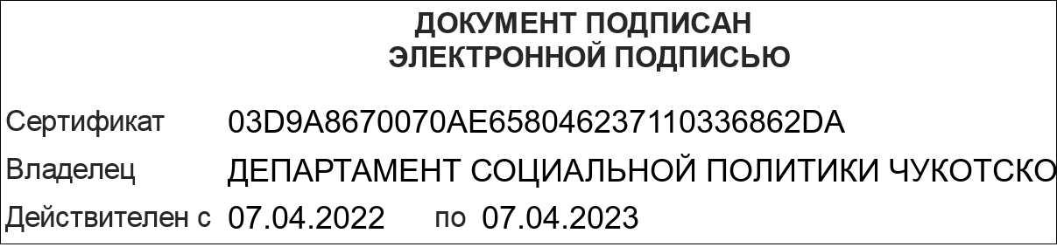
Вставить ЭП

